本地计算机上的远程升级程序，负责把编译好的FPGA 运行文件重新打包，以特定的报文格式通过以太网发送给MCU，待MCU会确认报文后再发送下一个数据包，直至整个文件发送完成。该升级程序界面如下：

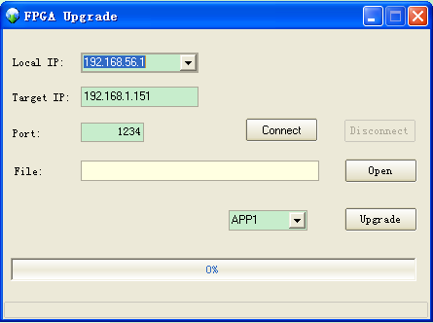

Local IP:为本地IP,若仅有一个网卡,可不用考虑,若计算机上安装有多个网卡,使用默认值即可,不用做更改；

Target IP：MCU的IP地址，该地址请根据MCU本身的IP地址填写，若填写错误，将无法连接；

Port：连接MCU时，使用的端口号，默认为1234,该值若无特殊说明,请勿更改，否则将无法连接；

Connect：配置号MCU IP地址和端口号后，点击connect即可连接MCU，若连接成功，即可远程升级，若失败，请检查配置；

Open按钮：点击次按钮，可以打开需升级的文件；

APP1下拉框：选择升级的FPGA目标程序，默认为APP1，若需要升级APP2时，可做出更改；

Upgrade：可点击该按钮进行升级。当点击Upgrade后，程序会发送命令给MCU，使FPGA擦除旧代码，并切换到升级模式，此时下方状态栏也会有提示，当进入升级模式后，才会发送文件信息给MCU，此时进度条会有显示； 若点击Upgrade后，1分钟后还没有发送文件（进度条维持在0%），应该是存在异常，请检查并重试；

另外该升级程序还可进入调试模式，可用来确认升级失败的原因，开启方法如下：

1. 首先右键单击该升级软件，选择创建快捷方式；
2. 再右键单击刚建立的快捷方式，选择最下方的属性；
3. 然后在“目标“编辑框中的最后添加“ debug”，若该编辑框的地址路径包含双引号,可再双引号外边添加;
4. 双击该快捷方式,打开升级软件后,右侧会有显示报文的编辑框,界面如下图所示

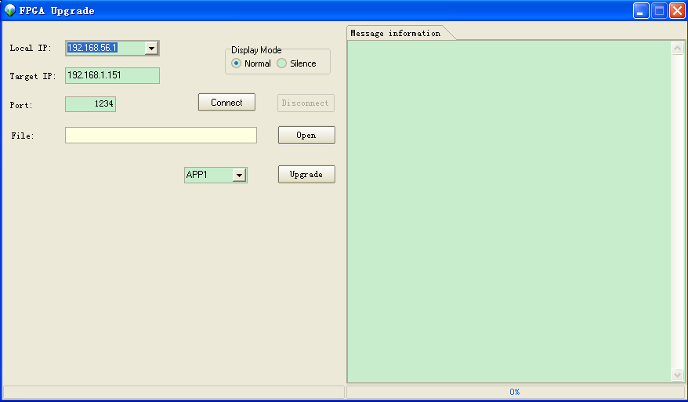

由于在升级过程中，MCU侧是做为服务端，而本地电脑上的升级软件是客户端，因此同一时间，只能对一台设备进行升级。